Кириченко Данило Костянтинович ІН-02

**Завдання 2.**

За допомогою методу prompt () попросіть користувача ввести число. Обов'язково перетворіть введене число на числовий формат.

[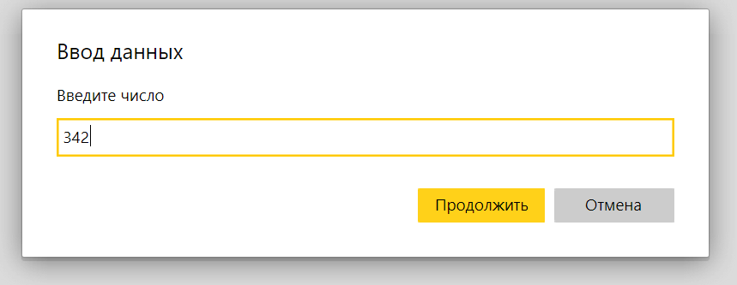](https://html-plus.in.ua/wp-content/uploads/2020/12/enter-number.png)

Якщо введено рядок, то виведіть повідомлення про це (використовуйте для перевірки функцію isNaN () ).

[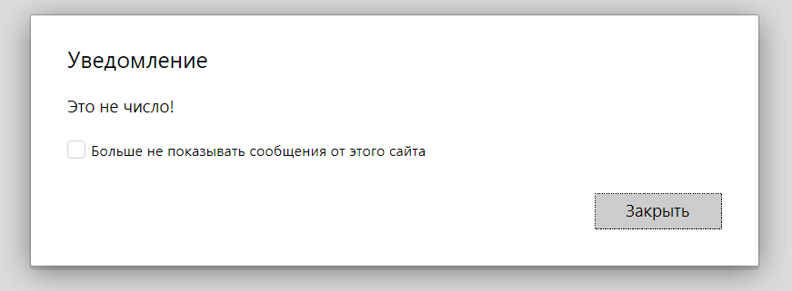](https://html-plus.in.ua/wp-content/uploads/2020/12/nan.png)

Якщо було введено число, виведіть, які цифри воно ділиться без залишку (від 2 до 10). Кожне повідомлення має бути на новому рядку, але в тому самому вікні alert () .

[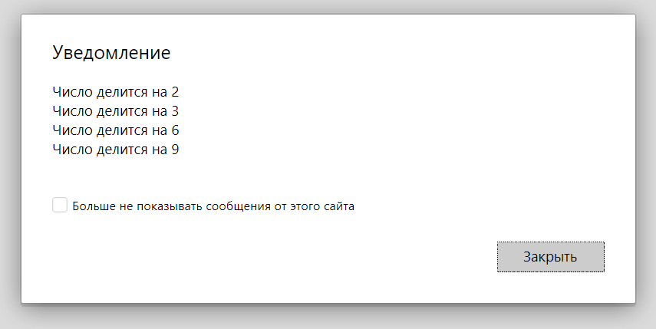](https://html-plus.in.ua/wp-content/uploads/2020/12/result.png)

Код

<!DOCTYPE html>

<html lang="en">

<head>

<meta charset="UTF-8" />

<title>Document</title>

</head>

<body>

<script>

let userInput = prompt("Введіть число:");

let number = parseFloat(userInput);

if (isNaN(number)) {

alert("Це не число!");

} else {

let output = [];

for (let i = 2; i <= 10; i++) {

if (number % i === 0) {

output.push(`Число ділиться на ${i} без залишку`);

// alert(`Число ділиться на ${i} без залишку`);

}

}

alert(output.join("\n"));

}

</script>

</body>

</html>

Результат



